**The Killers nuevamente en México**

*Se presentarán el 5 de abril en el Foro Sol de la Ciudad de México*

***NUEVAS FECHAS DE PREVENTA CITIBANAMEX: 9 Y 10 DE OCTUBRE***

***VENTA GENERAL: 11 DE OCTUBRE***

*Nuevo Disco Wonderful Wonderful ya disponible*

***[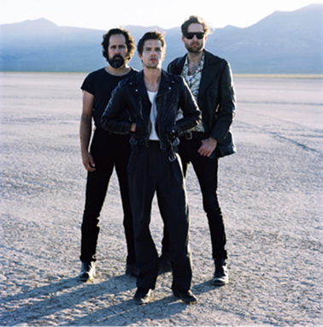](https://universalmusicmexico.lnk.to/killers)***

Foto: Anton Corbijn

**The Killers** anuncian que las fechas de Preventa y Venta de boletos para su concierto en el **Foro Sol** de la Ciudad de México el **5 de abril** de 2018 han cambiado y serán las siguientes:

**Preventa Exclusiva** para Tarjetahabientes **Citibanamex** los días **9 Y 10 de octubre**

**Venta General** a partir del **11 de octubre** a través del **Sistema** **Ticketmaster** en [www.ticketmaster.com.mx](http://www.ticketmaster.com.mx) y al 53-25-9000.

Después de **más de medio millón de álbumes** vendidos en México***,* The Killers**vuelve con ***Wonderful Wonderful, (ya a la venta)*** el quinto material de estudio de la banda, y el primero en cinco años. Producido por Jacknife Lee, ***Wonderful Wonderful*** fue grabado en el estudio de grabación de la banda en Las Vegas (Battle Born), y en el estudio de Jacknife en Los Ángeles. El disco incluye los éxitos mundiales “**Run For Cover**” y “**The Man”**.

Desde el lanzamiento de ***Sam’s Town***, **The Killers** ha lanzado dos álbumes de estudio más:***Day & Age***y ***Battle Born*** y una aclamada colección de lados B, ***Sawdust.***

La banda ha conseguido incontables logros artísticos, incluyendo múltiples nominaciones a los Grammy, los American Music Awards, MTV Video Music Awards, NME y más. En México también se han visto reflejado estos logros, gracias a una larga y consolidada carrera en la que sus álbumes de estudio han logrado certificaciones por altas ventas como *Hot Fuss* con Doble Platino + Oro, "Sam´s Town" con certificación de Doble Platino,  y Day & Age con Platino + Oro, por mencionar algunas

No te pierdas a una de las mejores bandas de nuestro tiempo y consigue [aquí](http://www.ticketmaster.com.mx) tus boletos para ver a The Killers en México

5 de abril, 2018 - Ciudad de México - Foro Sol

Los boletos para este concierto estarán disponibles en **Preventa Exclusiva** para Tarjetahabientes **Citibanamex** los días **9 y 10 de octubre** y en **Venta General** a partir del **11 de octubre** a través del **Sistema** **Ticketmaster** en [www.ticketmaster.com.mx](http://www.ticketmaster.com.mx) y al 53-25-9000.

[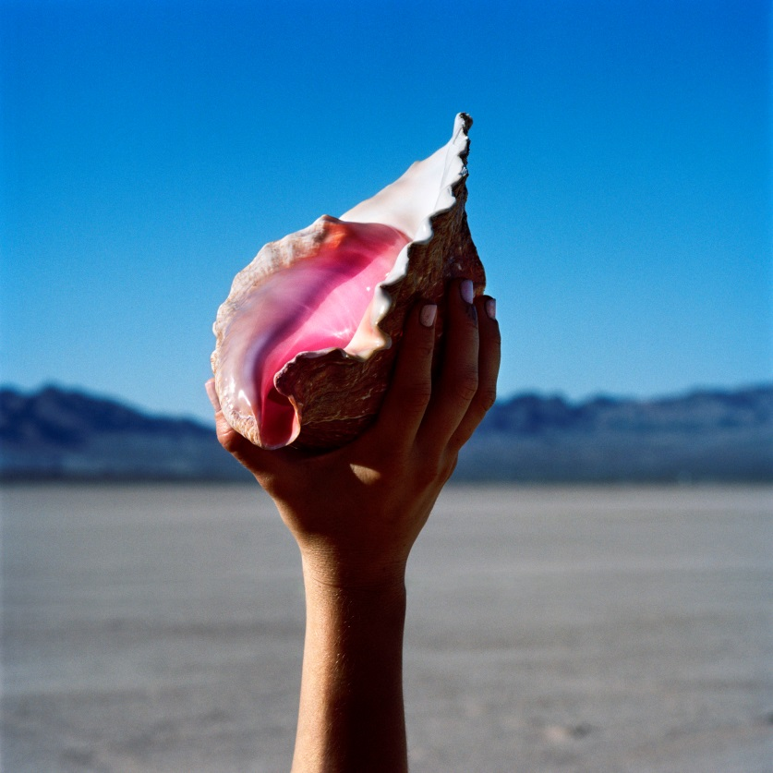](http://www.mixup.com.mx/Mixup/detproducto.aspx?sku=602557918458)

*Wonderful Wonderful*